Министерство образования Новосибирской области
ГБПОУ НСО «Новосибирский авиационный технический колледж имени Б.С.Галущака»

64-66 Практическое занятие 15 Автоматизация сборки и деплоя проекта через GitHub Actions/GitLab и Docker

Выполнила:
Тарасова Полина
Группа: ПР 24.103

2026

Dockerfile — текстовый файл без расширения, который содержит инструкции для автоматической сборки Docker-образа. Каждая строка задаёт отдельный шаг: установить ОС, скопировать файлы, запустить программу. Docker читает файл построчно и создаёт неизменяемые слои файловой системы.
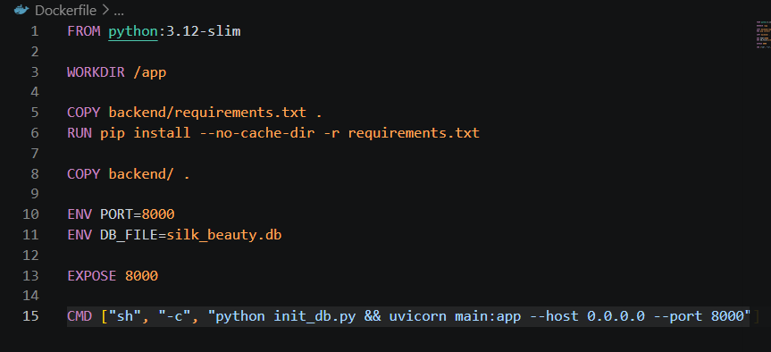
.dockerignore — файл, который исключает лишние и конфиденциальные файлы из контекста сборки. Сюда входят кэш, системный мусор, папки виртуального окружения и приватные ключи.

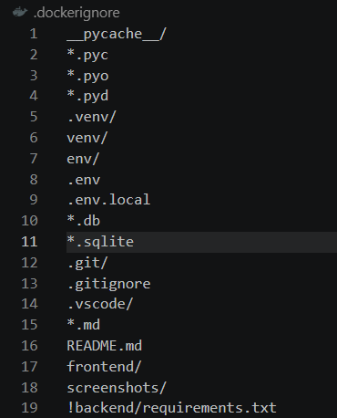

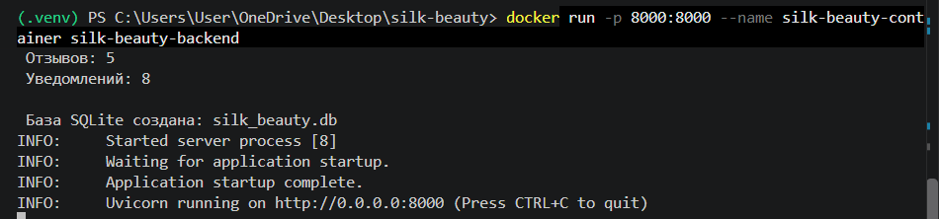

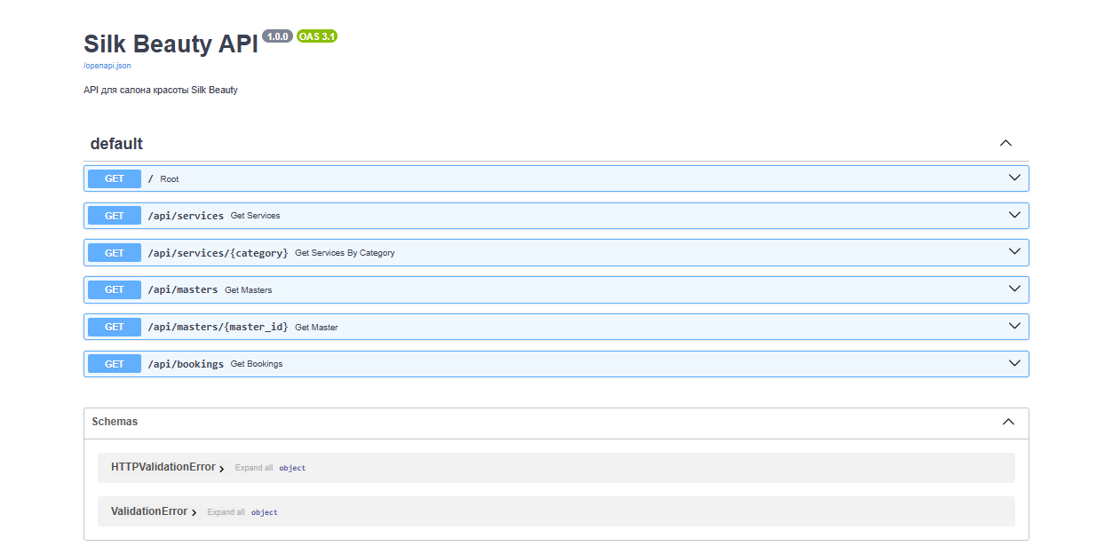

Docker Desktop

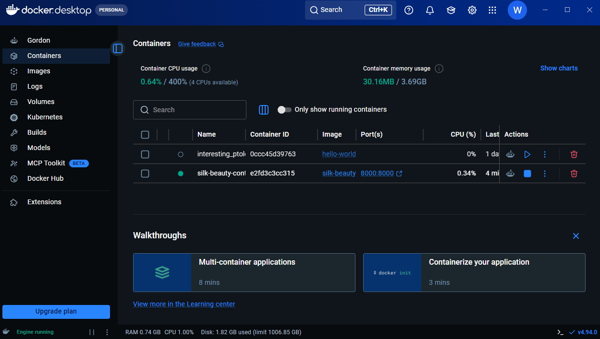

Команды управления Docker
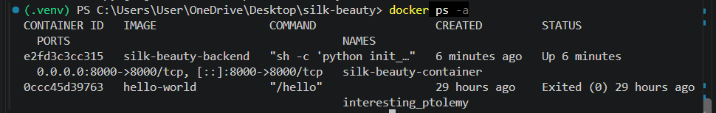

список образов:
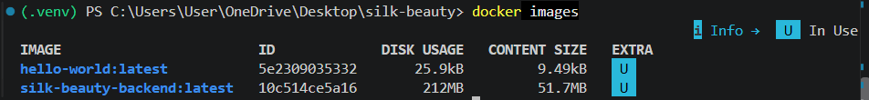

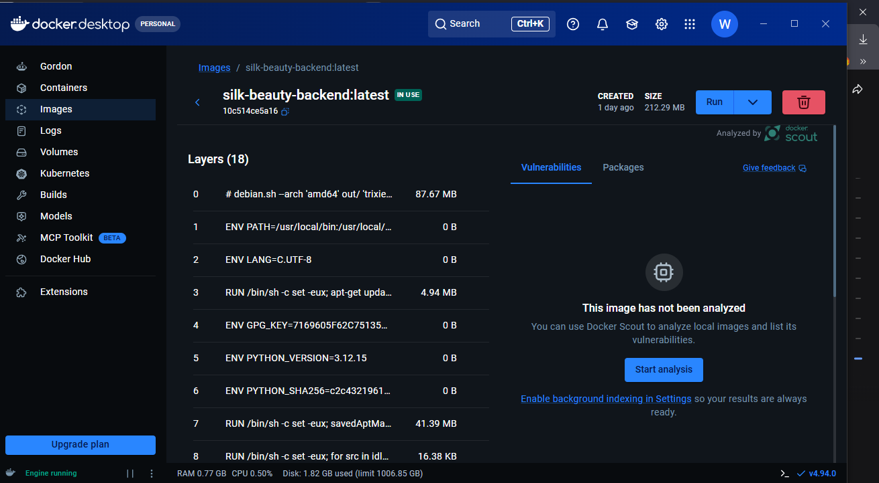

Файл build.yml + git-команды

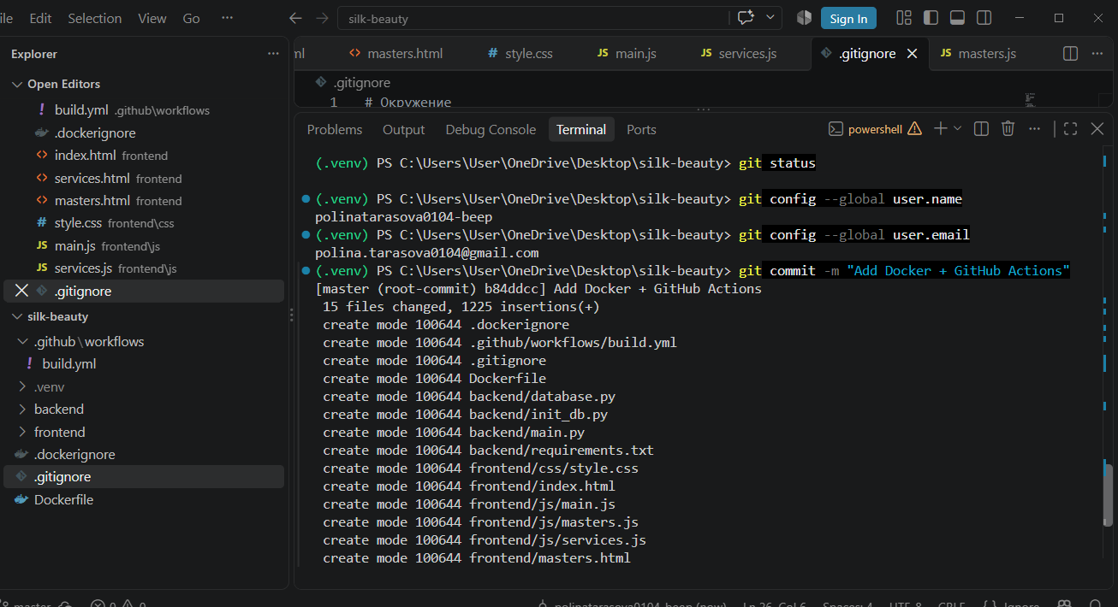
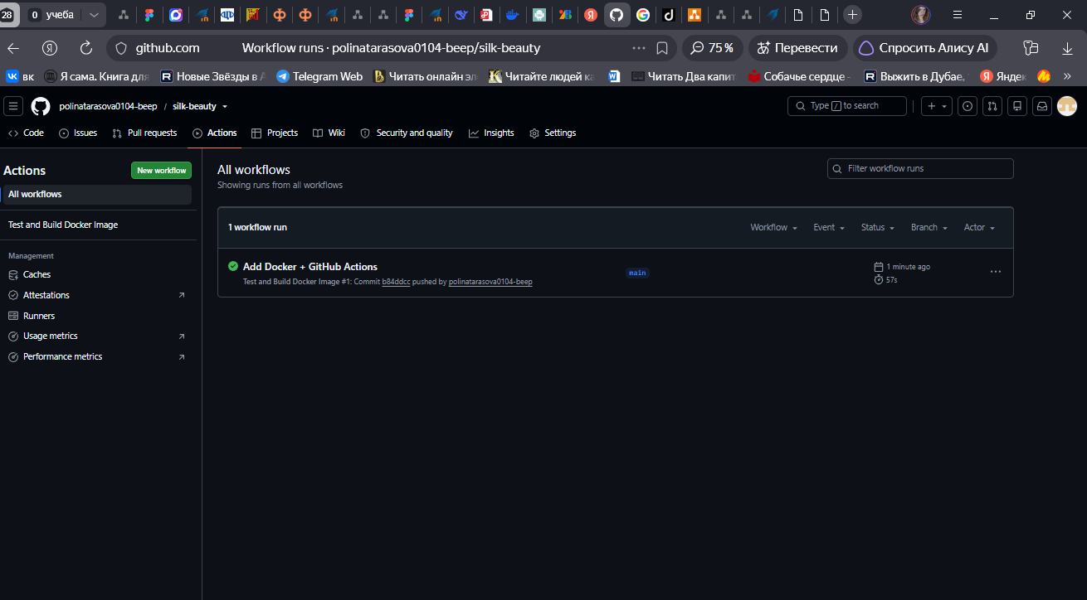

Успешное выполнение workflow
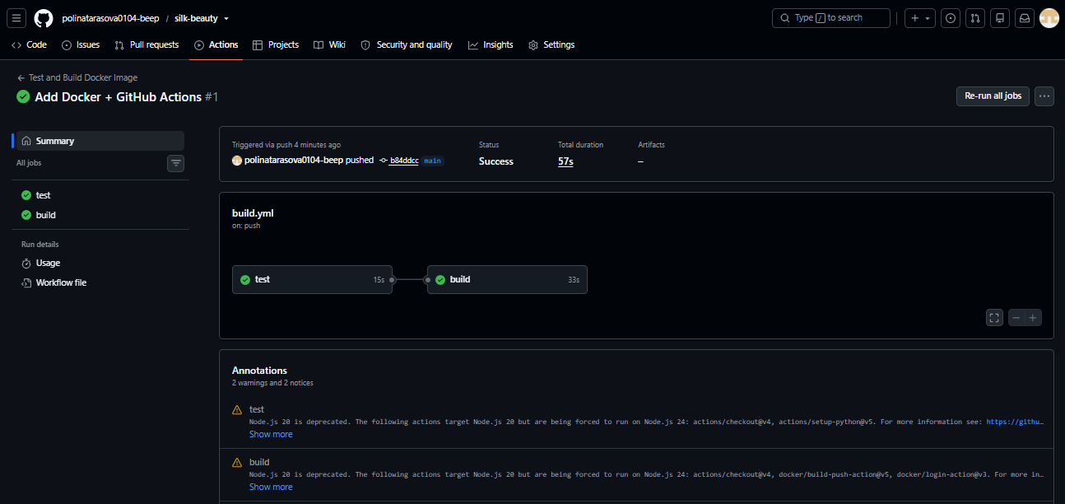

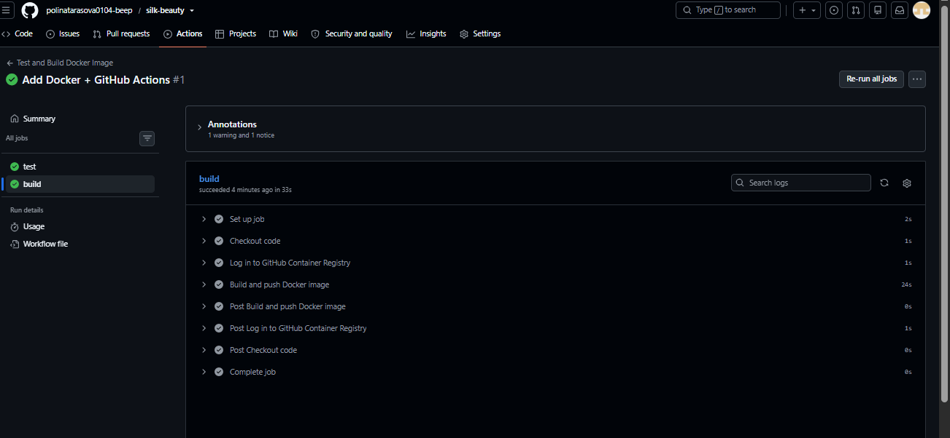

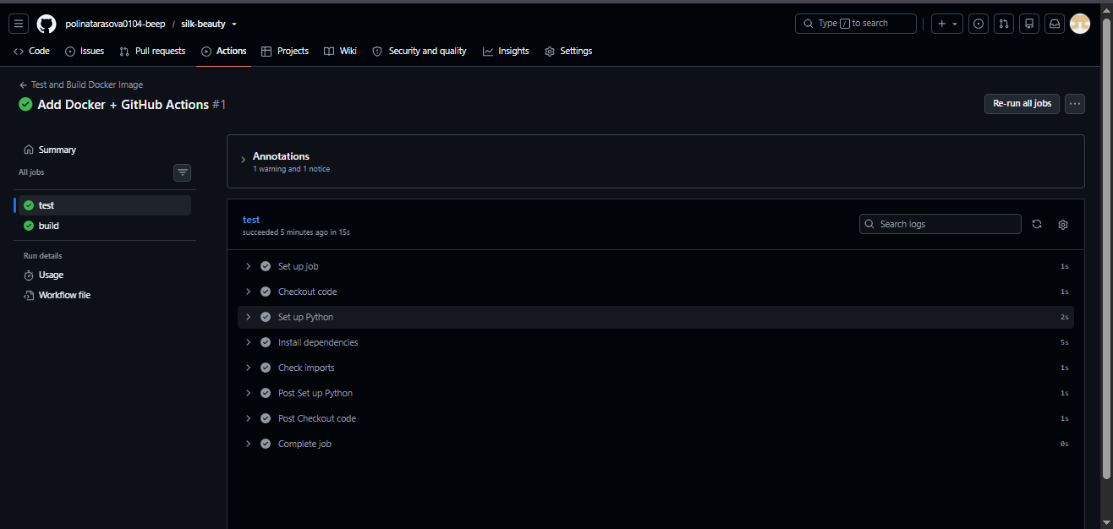

Pull Request (PR) — это механизм запроса на слияние изменений из одной ветки кода в другую. Этот инструмент служит центральным местом для командной работы, обсуждения кода, проведения код-ревью и автоматических проверок перед тем, как изменения попадут в основную ветку.
Основные возможности PR:
Код-ревью: коллеги по проекту могут прокомментировать код, оставить свои предложения.
Обсуждения: все вопросы по реализации задачи решаются прямо на странице запроса.
Автоматические тесты и проверки перед слиянием: система запускает тесты и проверки, чтобы убедиться, что новый код ничего не сломал.
История изменений: все обсуждения и правки сохраняются.
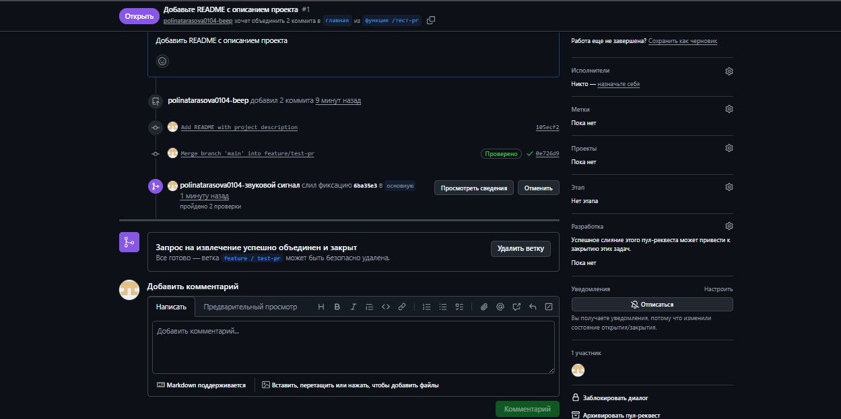

Слияние Pull Request
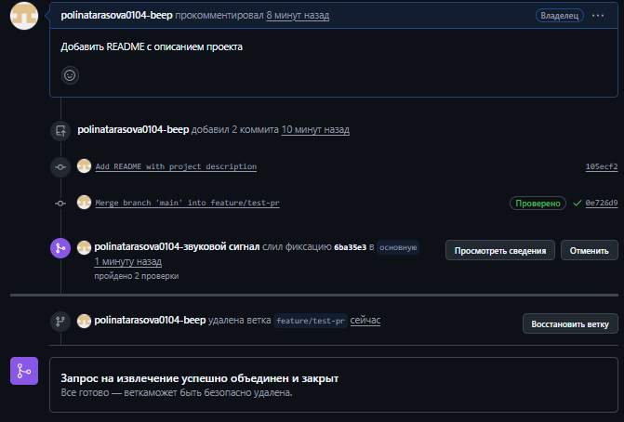

README на главной
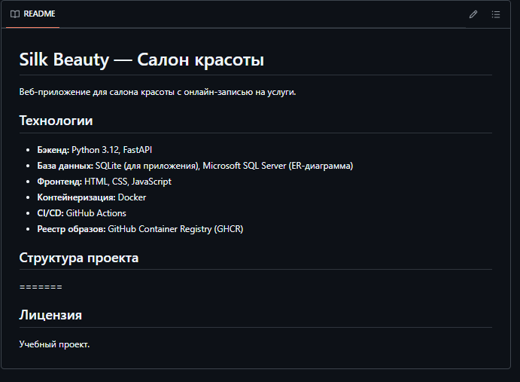

Все запуски workflow
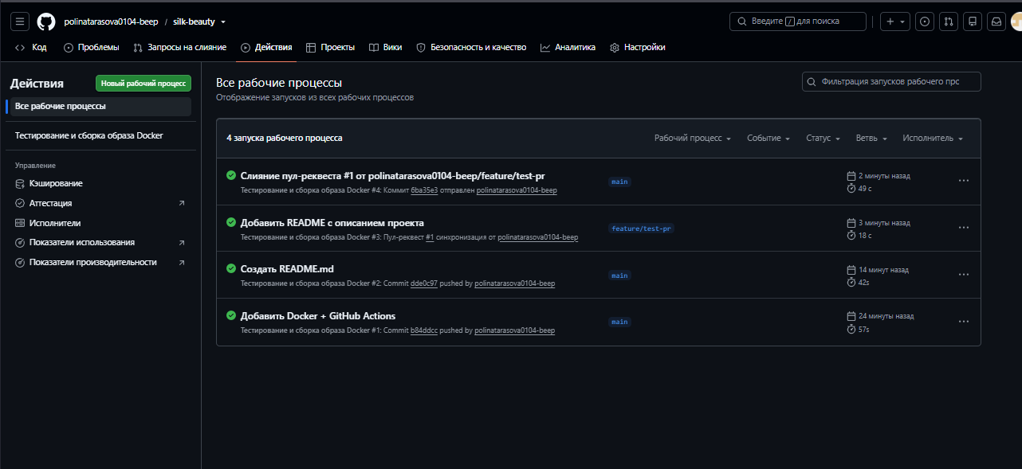

Docker-образ в GitHub Container Registry

